Муниципальное автономное образовательное учреждение дополнительного образования центр внешкольной работы «Планета взросления»

Учимся петь красиво

( практические советы)

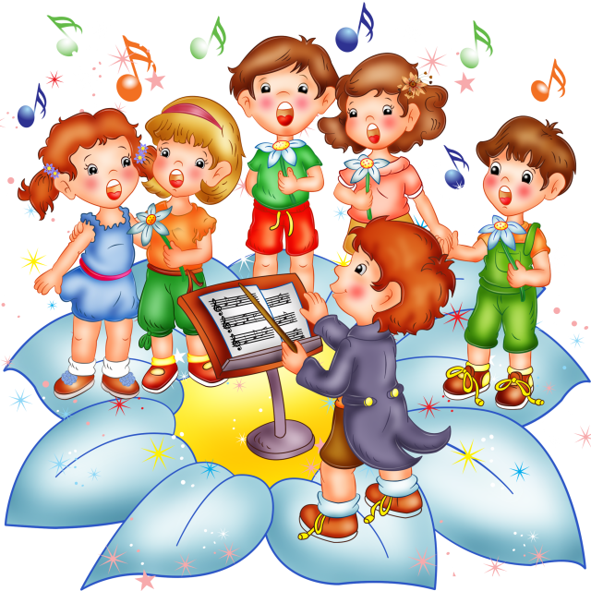
Авто-составитель
методист Реброва О.А.

г. Хабаровск
Пение в нос или гнусавый голос, согласитесь, не очень радует слушателя, даже если он сливается с музыкой на все 100%.

Так как же петь не в нос ?

Для начала нужно точно понять поете вы в нос или нет.
Зажмите свой нос и спойте несколько строчек любой песни. Так вы хотя бы начнете улавливать все прелести своего гнусавого голоса и в будущем быстрее распознавать его.Затем запишите, уже естественным голосом, пару песен, сохранив в аудио файл и после внимательно прослушайте их. Вы обязательно заметите, где вы гнусавите. Не забудьте про друзей с хорошим слухом. Они вам тоже смогут помочь по данному вопросу.
Ладно, разобрались. Допустим, что пение в нос ваш стабильный попутчик.Из-за чего же этот некрасивый эффект появляется?
Причина первая:

Как обычно в любом мастерстве главный корень всех дефектов является не физический, а психологический. В нашем случае, как правило, это внутренняя зажатость исполнителя. Наверное, замечали, что уверенный в себе человек не гнусавит. Делаем вывод: нужно учиться петь и не стесняться, при разной публике. Начиная с друзей, родных и так до победного.

Причина вторая:

Но и здесь все вытекает из первой причины. Это слабо открываемый рот.Здесь просто учимся следить за своим ртом и внятным произношением.
Еще способы:Попробуйте не петь, а промычать песню, при этом не старайтесь мычать не в нос, толку мало, все равно будете. Но так вы лучше воспримите неправильное пение. Как бы идя от обратного мы учимся слышать себя и следить за своим пением. Как не крути, а следить необходимо постоянно. В этом и весь ответ.

Что значит «попасть в позицию»? Как избавиться от гнусавости?
Пение «в позиции» (обычно говорят: в высокой певческой позиции) предполагает фокусировку в некую точку, имеющую все предпосылки для дальнейшего ее расширения. Пение «в маску» как раз и подразумевает расширение этой точки (и резонансные ощущения). В процессе обучения ощущение высокой певческой позиции необходимо стабилизировать.
Гнусавость — или излишняя назализация — недостаток, который исправляется с большим трудом, особенно если вокалист довольно длительное время пел «в нос». Гнусавость может иметь различное происхождение. Она связана с неправильной работой мягкого небо вследствие различных причин. Если гнусавость не вызвана органическими причинами (парез или гипотония мышц мягкого неба), то ее происхождение носит функциональный характер: подражание гнусавому голосу, вытягивание шеи, напряжение мышц лица, дефектная работа дыхания при пении, нестабильность в ощущении высокой певческой позиции и т.д. От гнусавости достаточно легко избавляться, если она проявилась на начальном этапе обучения и на начальном этапе певческой практики (у необученного певца). Но если навык гнусавости закрепился, то убирать ее становится трудоемким процессом.

Каковы основные дефекты звука у певцов?
Типичные недостатки: форсирование, «гортанность» голоса, открытый или перекрытый звук. Пестрое звучание гласных, зауженные и, е, безопорность звучания, сиплый тремор или жесткий. Неточное попадание на звук (подъезды). Зажатое или открытое звучание «верхов». Нарушение вибрато, тремор. У певцов хора — тенденция к обезличиванию тембра.

Каковы способы исправления вокальных дефектов?
Способов много: верное определение типа и характера голоса; удобный для пения репертуар; снятие лишнего мышечного напряжения; применение придыхательной атаки для смягчения тембра; использование подвижных упражнений для облегчения звука; требования опоры, зевка, высокой позиции. Лучший способ — недопущение дефектов. Для исправления одних и тех же дефектов могут применяться разные вокальные приемы. Одним певцам лучше помогают мышечные ощущения, другим — вибрационные.

Что делать, если голос «садится»?
Надо не допускать дефектного и слишком длительного пения, после которого голос «садится», то есть устает, тускнеет, теряет звонкость, хрипнет. Это происходит в результате форсировки голоса, перенапряжения гортани, утрировки грудного тембра на высоких звуках, пения в неудобной тесситуре.

Как зависит громкость голоса от открывания рта?
Громкость — понятие субъективное. Она зависит прежде всего от силы голоса, а сила голоса, в свою очередь, зависит от правильной работы дыхания в процессе пения и от развития мышц дыхательной опоры, от резонаторов, которыми пользуется певец и, вообще, от свободы звукоизвлечения. Сила голоса находится в прямой пропорции от той силы, к которой готово дыхание певца. Конечно, певец может добиться от своего голоса желаемой громкости, но если его дыхание неподготовлено, то возникнет форсаж. Поэтому сначала нужно наращивать эластичность, гибкость и силу дыхательной опоры, а затем увеличивать динамику звука. Развитие дыхательной функции в процессе пения должно опережать развитие всех качеств голоса, связанных с усилением режима работы голоса (динамика, сила звука, увеличение диапазона и т.д.).
Открывание рта дает возможность увеличивать звуковую энергию, продуцируемую гортанью, создает «рупор». Если певец не владеет в достаточной мере дыханием, но старается «открывать» рот , чтобы как-то себе помочь (правда, это не значит, что нижняя челюсть при этом расслаблена), то это повышает тонус, возможно, что-то ненадолго «откроется». Но эффективного результата певец все — же не достигнет.

Почему при акустическом пении голос свободен, а при пении в микрофон появляется зажим? Как с ним справиться?
Существует обратная связь между чувствительностью слуха к различным частотам и присутствием в голосе соответствующих обертонов. При пении в акустических условиях такая обратная связь слуха и голоса привычна для поющего, так как именно в акустических условиях происходит работа над голосом и над произведениями. Певец не воспринимает в своем голосе тембральных искажений, поскольку их субъективно для него не существует. При этих условиях у исполнителя сохраняется возможность управления своим голосом в привычных рамках. При пении в микрофон такая связь слуха и голоса нарушается, так как голос, звучащий из «колонок», воспринимается певцом, как чужой. Это может происходить по причине неточной отстройки частотных характеристик голоса, звучащего через усилительную систему (микрофон, усилитель, пульт).
Начинающему певцу в этих условиях бывает достаточно трудно оценить звучание своего голоса, и он начинает приспосабливаться к такому звучанию. Происходит это следующим образом: певец привык при определенномзвукопродуцировании получать определенный результат своего звучания. Когда этот результат неадекватен привычному звукопродуцированию, певец начинает менять приемы в подаче своего голоса, нарушая отработанную технику. Так возникают зажимы при пении в микрофон.
Профессиональный же певец сумеет приспособиться к «микрофонному эффекту» без какого-либо напряжения со своей стороны. Он хорошо владеет своим голосом, знает свои технические возможности .
Существует еще одно нарушение обратной связи. Это — работа вокалиста в студийных условиях. Здесь певец слышит свой голос практически только через наушники (как это происходит при наложении голоса на фонограмму). И чем лучше вокалист знает свой голос, чем более тонким вокальным слухом он обладает, тем легче он приспособится к «эффекту наушников».
В обоих случаях очень важна грамотная работа звукооператора. При отстройке мониторов или наушников при записи необходима точная отстройка частотных характеристик поющего, так как певец продуцирует тот тембр, который он слышит (что на входе, то и на выходе). Хорошая вокальная техника и гибкость владения своим голоса певцу также необходима даже в случае грамотной отстройки микрофона и наушников.

КАК НАУЧИТЬСЯ ПЕТЬ КРАСИВО? КАК ПОСТАВИТЬ ГОЛОС САМОСТОЯТЕЛЬНО?!

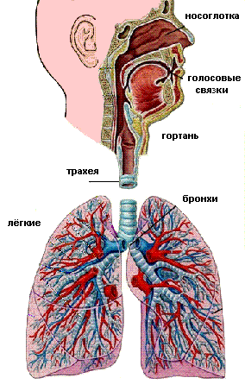
Существуют различные методики постановки голоса разными певческими школами. Но прежде чем обратиться к конкретным рекомендациям. Которые пригодятся не только профессионалам , но и любителям, то есть всем кто любит петь, давайте задумаемся над тем, что такое пение, певческий голос и как научиться петь красиво, как поставить голос в домашних условиях.
Пение – один из способов общения и самовыражения человека, естественный и простой, доступный почти каждому.

Как научиться петь красиво? И самостоятельно поставить голос?
Если природа подарила человеку хороший голос , ему хочется петь точно также, как тому, у кого от природы данные бегуна, хочется бегать.
Пение имеет отношение не только к эстетической и эмоциональной сферам, но и к работе комплекса мышц, связанных сдыханием, бессознательно организованной творческим эмоциональным настроем. Итак, процессом пения руководит эмоция. Из этого следует, что профессионал должен уметь создавать её и сохранять во время пения.
У людей, поющих голосами, «поставленными от природы», связи звуковедения устанавливаются бессознательно, но правильно и легко, а само дыхание организовано верно. В таких случаях единственное, что обязан сделать педагог, - это помочь певцу осознать, что происходит в его прекрасном инструменте во время пения, чтобы он мог сберечь голос и восстановить естественные связи, если их нарушит какая-то случайность.
Но в большинстве случаев певческие школы предлагают воспринимать пение не как способ выражения мыслей и чувств, а как средство для мысленного направления на каждую ноту. Заботясь о ноте, певец теряет естественное чувство кантилены (напевной плавной мелодии) и осмысленность фразы и думает не о том, почему и для чего поёт, а о том попал ли звук на нужную ноту.
Увлечённость пением вызывает бессознательное стремление к синтезу, то есть к объединению мышц, участвующих в нём, к организации координирующего центра.
Анализирование своих ощущений во время пения ослабляет и нарушает связи звуковедения, потому что анализ – разъединение. А иногда внимание певца сосредотачивается на какой-нибудь одной группе мышц, например при выполнении команд: «В маску! В маску!», «На зубы!», «В купол» и т.п., и это нарушает связи звуковедения.
Если глубокие внутренние связи не нарушены певцом – голос звучит. Но к несчастью, можно потерять и глубокие внутренние связи, а с ними и чувство радостно поющего тела.
Необходимость глубоких внутренних связей в большинстве случаев осознаётся певцами. Именно их создаёт и сберегает певческий эмоциональный настрой, но до тех пор, пока ему не мешают или мешают не слишком активно. При грубо же вмешательстве связи рвутся в каком-то звене, и голос перестаёт звучать. Вот почему так легко теряют голоса даже представители знаменитой итальянской школы.
Что же надо делать, чтобы сохранить и развить связи звуковедения? Самое простое – их надо знать!
Голос поёт и говорит мелодию. А мелодия – это движение. Произвести движение может только то, что само подвижно. Мяч полетел – его бросила рука, ветка качнулась – её толкнул ветер. Следовательно, из работы над голосом логически исключаются так называемые «маски» и «зубы». Они абсолютно неподвижны и потому не могут вести мелодию. Подвижны органы дыхания, их мускулатура и мускулатура внешняя, с ними связанная. Вот что может в человеке говорить, кричать и петь!
Пение – единственная разновидность музыки, в которой инструмент – часть тела музыканта, и при том одна из наиболее важных и наименее управляемых: органы дыхания. Мы не видим движений, которые происходят внутри них, эти движения по темпу, стилю и ритму зависят от эмоциональных состояний
Учиться петь – это учиться управлять дыханием и певческим эмоциональным настроем. Ведь если дыхание подчиняется эмоциям, эмоции тоже могут подчиняться дыханию. И можно автоматически создавать вдох взволнованных и спокойных состояний и подчинять ему пение, речь и самочувствие.
У актёров и певцов есть профессиональный термин – «опора». Все согласны, что «опёртый» звук – хорошо, «неопёртый» - плохо и что «опёртый звук возможен только там, где есть « опёртый» вдох, хотя, чем отличается «опёртый» вдох от «неопёртого», неизвестно.

А между тем, всё просто.
«Опёртый» голос – это звонкий голос. А что такое «опёртый» вдох? Прикоснуться к плечу партнёра - ещё не значит опереться на него. Опереться – значит перенести на чужое плечо часть тяжести своего тела, почувствовать , что мускулатура плеча стала сопротивляться нажиму вашей руки. Следовательно, «опёртый» вдох – это вдох предельной глубины. Воздух, взятый во время такого вдоха, не может идти дальше. Он «опёрся», говоря попросту, упёрся в стенки органов дыхания. Мускулатура, окружающая их, стала сопротивляться нажиму воздуха, и мы чувствуем это. И если вдох сделан правильно, вам сразу захочется кричать или петь!
Вдох – движение воздуха внутрь тела. Сознательно сделать вдох – это мысленно установить связь с дном лёгких. Направление гортани диагонально по отношению к лёгким, следовательно, ей удобно петь, если Вы сделали, сознательно или бессознательно, вдох «опёртый» в спину. Лёгкие расширяются к основанию не в груди, а в спине. Следовательно, этот вдох легко задержать, хотя объём его велик.
Звучание – выдох, колеблющий голосовые связки. Следовательно, чтобы сохранить во время звучания чувство «опоры», надо оставить воздух там, откуда Вы его «взяли». Сквозное действие певца – задерживать правильно сделанный вдох. А выдох уходит сам: выдох – это звук.
Не думайте о дороге, по которой вы поведёте этот вдох. Думайте о месте, в которое он мгновенно приходит, потому что если вы думаете о дороге, там возникают напряжения. (Кстати ,большинство профзаболеваний голоса являются результатом грубого нарушения условий давления в системе трахеи и бронхов.) Не ищите этотвдох умом, ищите движением и эмоциональным настроем. Чаще всего наклоном во время вдоха. Затаите его и пойте, никуда не направляя звук.
Существует мнение, что «запирать» дыхание вредно, чуть ли не опасно. Да, вдох искажающий форму лёгких, задерживать, да и делать вредно. Вдох, наполняющий лёгкие, не искажая, может вернуть и голос, и здоровье.
Лучшая в мире постановка голоса – не русская, не французская, не немецкая и даже – боги мои! - не итальянская, а природная.

Если вы хотите узнать как научиться петь красиво, и поставить голос самостоятельно используйте упражнения для развития певческих навыков.
Следовательно, если Вы сознательно произвели правильный вдох и задерживаете его, всё остальное сделает ваша певческая интуиция. Можно помогать ей движением и мыслью.
Прежде всего, какие связи возникают в теле певца? Источник звука – голосовые связки. Чтобы прозвучать, они должны сомкнуться – встречное движение на уровне шеи. Воздушная струя, которая колеблет их, чтобы они звучали, идёт из двух бронхов в одну трахею – встречное движение на уровне груди. Оба эти движения неуправляемы. Но лёгкие, как на фундаменте, лежат на диафрагме и подчиняются ей, а она – им.
Если, чтобы прозвучать, две голосовые связки смыкаются, а две воздушные струи встречаются, следовательно, диафрагма должна во время звучания объединять лёгкие. Как? С помощью вдоха, который заполняя лёгкие воздухом, не разъединяет их. И так как диафрагма самый сильный мускул среди всех, связанных с дыханием, ей подчиняется и смыкание голосовых связок в гортани, и встречное движение воздушных струй в груди. Заполнить лёгкие, не разъединяя их, может только один вдох – вдох в спину.
Вспомните строевую песню в армии, хоровую за столом и песню коллективного труда, например нашу «Дубинушку». Во всех случаях песня поднимает настроение, освобождает от привычной сдержанности и объединяет людей, которых не могут объединить слова. Но не бывает вокализирующих солдат, бурлаков, и даже самая пьяная компания старается выговорить слова. И это понятно: желая выразить мысли и чувства, люди ищут, прежде всего, слова и поют их, когда эмоциональный настрой выше среднего или его хотят поднять. Следовательно, для человека, поющего естественно, пение - это протяжная речь повышенной эмоциональности.
…профессиональному певцу нет смысла представлять себе пение как вокализ со словами, да ещё с постановкой голоса. Ведь тогда оно – действие заумное и сложное. И слова мешают петь. А каково слушать певца, которому слова мешают петь? Если для Вас пение протяжная речь, то это действие эмоциональное и простое, и слова помогают петь, организуя кантилену. Надо только произнести, потому что хорошо произнесённое наполовину спето.
Принято думать, что протяжность звука зависит от работы внутренней мускулатуры (диафрагмы, брюшного пресса), а произнесение слов – от мускулатуры внешней (губы, челюсти). Певец, поверивший в это, стоит перед выбором: лучше тянуть или лучше произносить? Его внимание раздваивается: кантилена – внимание на брюшной пресс и диафрагму, дикция на движение челюстей и губ. Активная артикуляция – по существу гримаса, которая разрушает внешний облик певца. Кроме того, челюсть – кость. Она тяжёлая. Гортань – хрящ. Он лёгкий. Каково гортани петь, когда над ней активно лязгают челюсти? И сколько времени она может это выдержать? Представьте себе Венеру, отвалившую челюсть, или Аполлона, сделавшего «мопса». Как они будут выглядеть? Не лучше ли вспомнить образное народное выражение, звучащее похвалой певцу, - «нутром поёт»? И не думайте, что петь нутром – значит петь особо выразительно. Нет! Народ говорил как слышал: поёт нутром, - значит, тело звучит как музыкальный инструмент. Звучит дудка и звучит грудь. Они подвижны и активны. А « маска», «купол», «зубы» - неподвижная надстройка над тем, что поёт. Поэтому думайте, что произносите слова всё той же диафрагмой. И не насилуйте её. Она всё знает. Достаточно только подумать о том, что она произносит слова, и потянуть сказанное. Протяжность расширит ваш диапазон, продемонстрирует ваш тембр и превратит речь в одну из разновидностей музыки – мелодию с текстом. Ещё одним важным вопросом наряду с вопросом "Как научиться петь?" является вопрос "Как не потерять голос?".
Музыка имеет три измерения – высоту, тембр и силу. Певец должен помогать голосовым складкам смыкаться, чтобы точной была высота каждой ноты, освобождая тембр от посторонних звуков. А вот о силе думать нельзя, форсировка её не создаст. Надо думать о звонкости – звонкий голос хорошо летит в зал. Что касается диапазона, то очевидно, что на верхних нотах активно должны работать брюшной пресс и диафрагма, а на низких – грудные группы мышц.

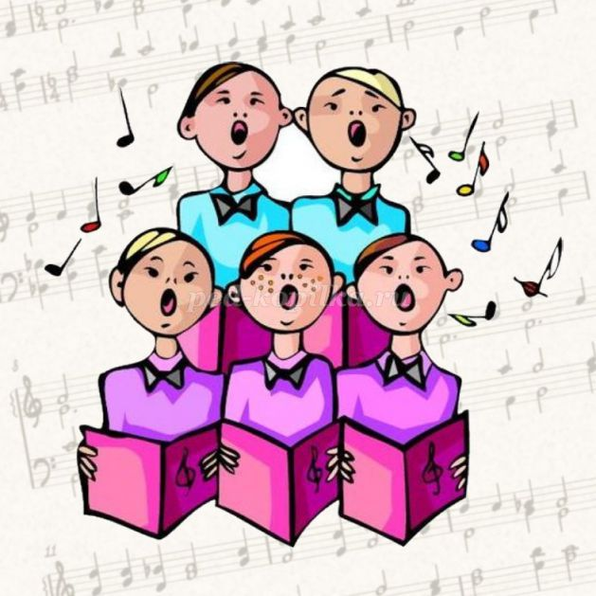

"Поем, играя!"
Собираем внимание.
Прежде чем начать работать над каким-то произведением, ставить какую-то задачу, необходимо настроить детей на рабочее настроение, собрать их внимание. Для этого используем игру «Регулировщик». Руководитель – регулировщик, который стоит на музыкальном перекрестке. Воспитанники – музыкальные машинки, готовые ехать по жесту регулировщика. «Регулировщик» поднимает руки – «машины» готовы (жест внимания). Регулировщик повел руку вверх – машины набирают воздух (вдох). Регулировщик повел руку вниз – машины поехали (запели). Регулировщик показывает внизу – машины поехали тихо, поднял руки выше – машины поехали громко. Регулировщик опустил руки вниз – машины остановились (закончили петь). Концертмейстер все это время подыгрывает нам на инструменте.
Этой игрой решаем несколько задач:
1. Собираем внимание детей.
2. Приучаем к жестам дирижера.
Подготавливаем певческий и артикуляционный аппарат к пению.
Выбираем небольшой, наиболее сложный отрывок в любой песне, и прорабатываем его различными способами (по фонопедическому методу В.В.Емельянова):
1. Пропеваем, «сидя в автомобиле» (вибрация губами, соблюдая звуковысотность, характер исполнения);
2. Пропеваем, «сидя на лошадке» («процокать» мелодию, стараясь губами формировать слова песни);
3. «Выдуваем» мелодию (пропевать мелодию, выдувая при этом воздух);
4. Пропеваем, «сидя на слоне» (пропевать мелодию с хорошо открытым ртом, но звук направлять не в рот, а в нос).
Этой игрой мы так же решаем несколько задач:
1. Разогреваем артикуляционный аппарат.
2. Прорабатываем сложные отрывки в произведении.
Развиваем звуковысотный слух, работаем над чистотой интонации и расширяем диапазон голоса.
Для решения этих задач нам понадобятся распевки. Но петь распевки на слоги детям скучно и неинтересно, поэтому включаем распевки со словами, желательно найти картинки на каждую распевку, рассказывать детям какие-то истории на тему. Картинки надо стараться подбирать такие, где действующие герои широко раскрывают рот. В этом случае у детей возникает зрительный образ, интерес, и достичь поставленной цели (открыть рот) будет проще.
При распевании также можно использовать артикуляционные жесты Н.В.Рыбкиной, они помогают сформировать правильные гласные, и вносят игровой момент. Эти жесты можно использовать как в речевых упражнениях, так и в попевках.
«У»: ладони положить на щеки (пальцы – к шее), рисовать руками раструб трубы.
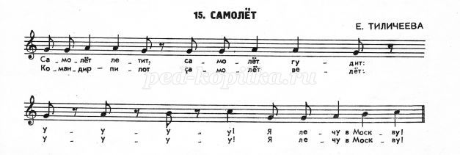

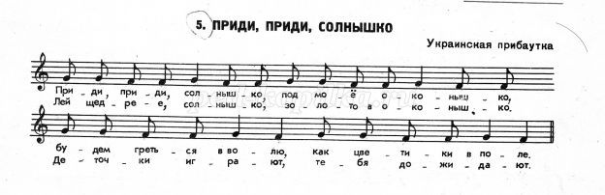
«О»: ладони на щеках (пальцами вверх), гладим по щекам сверху вниз.
«А»: руки на верхней губе, поднимаются вверх.

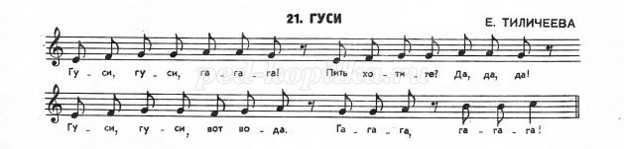
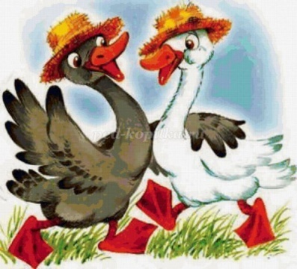
«И»: руки на верхней губе, расходятся в стороны.
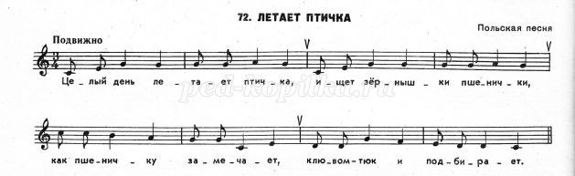
Таким образом, мы решаем все поставленные задачи в процессе распевания, при этом распевание превращается в интересный, увлекательный процесс!

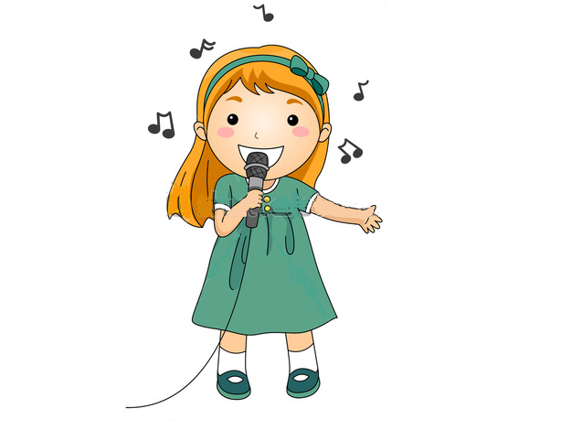

Артикуляционная гимнастика
Артикуляционная гимнастика различается по видам:

Гимнастика для щёк
- Втягивание и раздувание щёк поочерёдно
- Перегонка воздуха из одной щеки сначала в другую щёку, затем под нижнюю губу, затем под верхнюю губу
- Напряжение щёк и губ с попыткой выталкивания из ротовой полости воздуха
- Втягивание щёк и одновременное смыкание и размыкание губ

Гимнастика нижней челюсти
- Упор кулаками в нижнюю челюсть и давление челюстью на кулаки
- Различные движения нижней челюстью: вверх-вниз, назад-вперёд, круговые

Гимнастика мягкого нёба
- Зевание с открытым ртом
- Движения языком, собранным в «лопатку» до мягкого нёба и возвращение к альвеолам – основанию верхних нижних зубов
- Произношение гласных звуков с позёвываниями
- Имитация полоскания горла

Гимнастика губ
- Напряжённая улыбка с сомкнутыми зубами и вытягивание губ трубочкой
- Различные движения губ с сомкнутыми зубами: вверх-вниз, влево-вправо, круговые
- Пожёвывание губ
- Натягивание губ на зубы и последующая улыбка со скольжением губ по зубам
- Подтягивание верхней губы с обнажением верхних зубов, затем нижней губы с обнажением нижних зубов
- Фырканье

Гимнастика языка
- Вращение языком по кругу в пространстве между губами и зубами и задержка языка под правой и под левой щёками поочерёдно
- Пожёвывание языка
- Похлопывание языка губами
- Вытягивание языка вперёд «иголочкой»
- Попытки достать языком до подбородка и до носа
- Складывание языка «трубочкой», движение «трубочкой» вперёд-назад и выдувание в неё воздуха
- Переворачивание языка на разные бока
- Удерживание языка у верхнего нёба
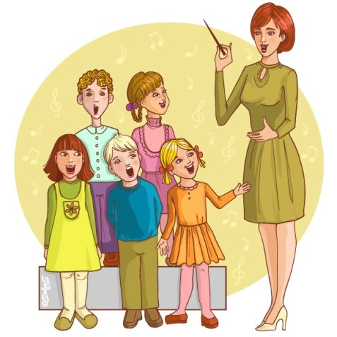
После того как артикуляционная гимнастика окончена и вы убедились, что все части речевого аппарата разработаны, можно переходить к основным упражнениям на улучшение артикуляции.

Упражнения

на улучшение артикуляции

Упражнение 1
Упражнение на чувствование кончика языка – его твёрдости и активности в произношении. Для этого используйте своё воображение: представьте, что ваш язык — это маленький молоточек. Затем побейте его кончиком по зубам , проговаривая: да-да-да-да-да. После этого потренируйтесь в произношении букв «Т-Д».

Упражнение 2
Упражнение для освобождения гортани и языка. Суть его заключается в том, что нужно быстро сделать короткий вдох носом и полностью выдохнуть через рот. Выдох также должен быть резким и должен сопровождаться звуком «Фу». Это же упражнение можно дополнить упражнением на укрепление мышц гортани: несколько раз произносите буквы «К-Г».

Упражнение 3
Упражнение на быструю активацию губных мышц. Нужно надуть щёки и сбросить набранный воздух резким хлопком через сжатые губы, одновременно энергично произнося буквы «П-Б».

Упражнение 4
Упражнение на отработку навыка набора воздуха перед каждой новой фразой. Возьмите любое стихотворение или отрывок произведения и осознанно перед каждой новой фразой набирайте воздух. Старайтесь не забывать об этом, чтобы выработалась привычка. И ещё нужно учесть три момента: дыхание должно быть бесшумным, в начале каждой фразы следует держать губы немного разомкнутыми, а после окончания каждого звука нужно сразу же закрывать рот, чтобы окончание не «зажёвывалось».

Упражнение 5
Упражнение на правильное распределение воздуха. Как правило, больше дыхания человеку требуется при громком произношении, но тихое произношение зачастую предполагает большего контроля выдоха. Потренируйтесь в произношении фраз тихим и громким голосом и определите, какое количество воздуха вам требуется для каждого из них. Совмещайте данный приём с предыдущим.

Упражнение 6
Упражнение на ровное произношение гласных единым потоком и чёткое произношение согласных внутри этого потока. Выберите любое стихотворение (или несколько строк из него) и делайте следующим образом: сначала исключите из строк все согласные и ровно произносите только гласные, немного их протягивая. После этого в поток гласных начинайте вставлять чёткие и быстрые согласные, стремясь к тому, чтобы поток гласных сохранился таким же звучным.

Упражнение 7
Упражнение на дикцию. Оно представляет собой простое чтение скороговорок. Выберите для себя несколько скороговорок с различными буквосочетаниями и начинайте оттачивать произношение. Сначала не спеша, размеренно. Затем увеличивайте темп. Следите за ритмичностью, контролируйте дикцию, внятность и выразительность.

Упражнение 8
Ещё одно упражнение на улучшение дикции. Заключается оно в том, что в конце каждого слова нужно уделять особое внимание резкому подчёркиванию его окончания. Это сделает произношение слова чётче и выразительнее.

Упражнение 9
Упражнение на улучшение произношения звуков. Оно применяется для тех звуков, произносить которые вам наиболее сложно. Возьмите словарь, откройте букву, которая вызывает у вас затруднения, и читайте подряд все слова, в которых есть сложный для вас звук, тщательно в него вслушиваясь. Посредством многократных повторений произношение улучшится. В дополнение к этому упражнению можно использовать для отслеживания прогресса диктофон: записывайте все произносимые слова, затем прослушивайте записи и работайте над ошибками.

Упражнение 10
Упражнение на развитие тембральных и акустических свойств голоса. В него входит развитие мышц глотки и языка. Нужно по 10 раз беззвучно произносить буквы «А-Э-О», стараясь при этом раскрывать не рот, а полость зёва.
И в качестве небольшого бонуса ещё один классный и эффективный приём на улучшение общего качества не только артикуляции, но и вступлений вообще — это работа с зеркалом. Выберите отрывок из прозы или стихотворение, которое вы помните, и прочите его, наблюдая за своим отражением в зеркале. Отслеживайте свою мимику, движение губ, глаз, бровей, скул. Прислушивайтесь к своему голосу. Главными критериями оценки должны выступать эстетичность, естественность, гармоничность, а также психологический и физический комфорт. Вы должны добиться того чтобы нравиться себе, чтобы звук вашего голоса был для вас самих приятен, а мимика и жестикуляция вызывали исключительно положительные эмоции.
Естественно, эти упражнения не являются исчерпывающими и единственными в своём роде. И они должны служить вам лишь указателями в работе над своей артикуляцией. При желании вы можете найти огромное количество подобных упражнений в Интернете или специализированной литературе. Но подводя итог, можно составить краткое резюме и выделить несколько главных принципов:
- Особой важностью в тренировке артикуляции обладают систематичность занятий и их сознательный контроль
- Очень важно регулярно работать перед зеркалом
- В процессе занятий вы должны требовательно относиться к себе, уметь смотреть (слушать) себя со стороны
- Нужно обязательно делать многочисленные повторения неудобопроизносимых звуков до ощущения состояния полного комфорта при их произношении
- Особое внимание следует уделять работе с мышечными и эмоциональными зажимами
- Прогресс значительно ускоряет прослушивание аудио- и просмотр видеоматериалов с записями людей, обладающих превосходной артикуляцией

ИНТОНАЦИОННО-ФОНЕТИЧЕСКИЕ УПРАЖНЕНИЯ
1. Упражнение «Страшная сказка» Главное - глаза. История рассказывается тихо, с помощью глаз и интонации. Задача: найти звук из груди без атаки.
Название указывает на эмоционально-образную интонационную характеристику упражнения. Здесь осваивается последовательность гласных в низком нефальцетном режиме (начинаем с p и доводим до f )
- угрожающая интонация - У, УО, УОА, УОАЭ, УОАЭЫ.
- обратный порядок - Ы, ЫЭ, ЫЭА, ЫЭАО, ЫЭАОУ. Челюсти во время этого упражнения раздвинуты максимально. Пальцы рук контролируют щеки, ненапряженную, губную комиссуру. Эту сказку важно «прожить», прочувствовать.
2. Упражнение «Вопросы-Ответы». На этом упражнении осознается наличие в голосе двух режимов гортани: грудного и фальцетного. Соответствие нефальцетного и фальцетного. Исходное положение такое же. Рот открыт на максимум и пальцы контролируют мягкость щек. На этом упражнении мы проверяем регистровый порог. Основной элемент - скользящая восходящая и нисходящая интонация с резким переходом из одного регистра в другой.
? ? ? ?
?
о у а о э а ы э и ы

у о о а а э э ы ы и

3. Произнесение согласных таким образом, чтобы перед каждой согласной рот принимал исход-ное положение, которое напоминает прямоугольник . Задача: сильно и активно произносить согласные звуки в следующей последовательности:
Ш,С,Ф,К,Т,П,Б,Д,Г,В,3,Ж.
Каждый звук произносится 4 раза. Перед и после каждого звука делается бесшумный вдох ( ртом и носом ). Особенности произношения: согласные «П» и «Б» произносятся вытянутыми трубочкой губами так, как если бы надо было произнести слоги «ПУХ» и «БУХ»; согласные «Т» и «Д» произносятся с прикусыванием кончика языка; согласные «К» и «Г» произносятся только за счет движений языка без закрывания рта, без движения челюсти. При произнесении остальных звуков важно прекращать четырехзначное повторение звука вдохом, т.е. осознать момент перехода выдоха во вдох. Все упражнения выглядят следующим образом: Ш,Ш,Ш,Ш; С,С,С,С; Ф,Ф,Ф,Ф; и т. д.
4. Произнесение слоговых сочетаний согласного и гласного. Слоги необходимо повторять неоднократно, добиваясь чистоты произношения.
па пэ по пу пы пи пе пя пё пю жи же жа жо жу
ба бэ бо бу бы би бе бя бё бю ши ше ша шо шу
га гэ го гу гы ги ге гя ге гю ци це ца цо цу
ка кэ ко ку кы ки ке кя кё кю чи че ча чё чу
да дэ до ду ды ди де дя дё дю щи ще ща щё щу
та тэ то ту ты ти те тя тё тю
ва вэ во ву вы ви ве вя вё вю рэ ра ро ру ры ри ре ря рё рю
са сэ со су сы си се ся сё сю мэ ма мо му мы ми ме мя мё мю

Муниципальное автономное учреждение
дополнительного образования
центр внешкольной работы
«Планета взросления

E-mail: children-world@yandex.ru
Тел./факс: 54-85-29

